……………………………… LİSESİ 2017-2018 EĞİTİM-ÖĞRETİM YILI
10. SINIFLAR COĞRAFYA DERSİ I. DÖNEM II. YAZILI SORULARI
… / … / 2018
Süre : 40 dk

Puanı:
Adı ve Soyadı: Sınıf: No:

I. Tebeşir
II. Mercan kaya
III. Mermer
IV. Bazalt
V. Andezit
1) Yukarıdaki kayaçlar oluşumlarına göre ikişerli gruplandırılırsa hangisi bunların dışında kalır?
A) I B) II C) III D) IV E) V

• Aral Gölü
• Baykal Gölü
• Hazar Gölü
• Lut Gölü
2) Yukarıda verilen göller oluşum özellikleri bakımından hangi sınıfta yer alır?
A) Buzul
B) Kıyı set
C) Karstik
D) Heyelan set
E) Tektonik

3) Kayaç türlerinin özellikleriyle ilgili aşağıdaki bilgilerden hangisi yanlıştır?
A) İç püskürük kayaçlar magmanın ağır ağır, dış püskürük kayaçlar ise hızlı soğumasıyla oluşur.
B) Tortul kayaçlar tabakalı, püskürük kayaçlar tabakasızdır.
C) Tortul kayaçların içinde fosil bulunma olasılığı fazladır.
D) Kimyasal tortul kayaçların büyük bölümü çözünebilen kayaçlardan oluşur.
E) En sert kayaçlar mekanik tortul kayaçlardır.

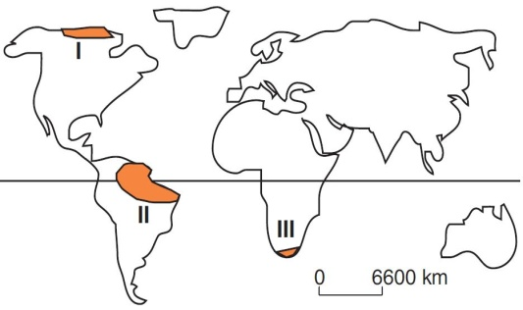
4) Yukarıdaki haritada numaralarla gösterilen yerlerde aşağıdaki bitki örtülerinden hangisinin yaygın olması beklenir?
I II III
A) Maki Bozkır Orman
B) Çayır Tundra Savan
C) Tundra Bozkır Orman
D) Savan Orman Tundra
E) Tundra Orman Maki
5) Bitki örtüsüyle ilgili aşağıda verilen bilgilerden hangisi yanlıştır?
A) Geçmiş jeolojik dönemlerden zamanımıza kadar varlığını sürdürmüş bitkilere relikt bitki denir.
B) Çöl bitkilerinin kök sistemleri derinlere doğru gelişmiştir.
C) Karışık yapraklı ormanlara okyanusal iklim bölgesinde rastlanır.
D) Garig, ot formasyonunun üyelerindendir.
E) Kızılçam ormanları, Akdeniz iklim bölgesinde görülür.

I. Rüzgârların taşıyıp biriktirdiği ince taneli maddelerden oluşur.
II. Kışın donup, yazın çözülür ve bataklık hale gelir.
III. Drenajın iyi olmadığı bataklık alanlarda veya taban suyu seviyesi yüksek olan yerlerde görülür.
6) Yukarıdaki özellikleri verilen topraklar aşağıdakilerin hangisinde verilmiştir?
I II III
A) Tundra Lös Hidromorfik
B) Lös Hidromorfik Tundra
C) Lös Tundra Hidromorfik
D) Hidromorfik Tundra Lös
E) Tundra Hidromorfik Lös

7) Aşağıdakilerden hangisi, yer altı sularıyla ilgili yanlış bir bilgidir?
A) Aktif volkanik alanlarda gayzer adı verilen sıcak su kaynakları bulunur.
B) Yer altı sularının kaynağı yüzey sularıdır.
C) Fay hatlarından çıkan kaynaklar mineral bakımından zengindir.
D) Artezyenler, kendiliğinden yüzeye çıkan gür kaynaklardır.
E) Karstik alanlarda voklüz adı verilen kaynaklar yer alır.

I. Ana kaya sert yapılı ise toprak oluşumu zorlaşır.
II. Bitkiler kökleriyle kayaçları ayrıştırarak toprak oluşumuna yardımcı olurlar.
III. Eğimin azaldığı yerlerde toprak oluşumu daha yavaştır.
8) Toprak oluşumunu etkileyen faktörler düşünüldüğünde yukarıda verilenlerden hangisi ya da hangilerinin yanlış olduğu söylenebilir?
A) Yalnız I B) Yalnız II
C) Yalnız III D) I ve II
E) II ve III
Aşağıdaki Dünya haritası üzerinde ormanların yaygın olarak görüldüğü beş farklı alan gösterilmiştir.
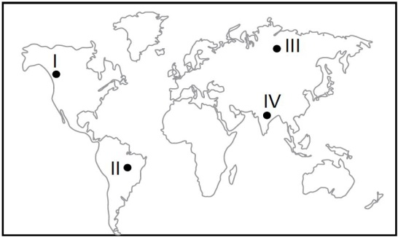
9) Bu ormanları oluşturan ağaçların yaprak özellikleri düşünüldüğünde hangi ikisinde geniş yapraklı ağaçların daha yaygın olduğunu söylemek mümkündür?
A) I ve II B) I ve III
C) II ve III D) II ve IV
E) III ve IV

Aşağıda bazı bitki örtüleri hakkında bilgiler verilmiştir.
I. Kurak mevsimin uzun sürdüğü tropikal bölgelerde görülen, tek tük ağaçların bulunduğu uzun boylu otlardan oluşan bitki topluluğu,
II. İlkbahar yağışlarıyla yeşeren, yaz başlarında kuruyan küçük boylu ot topluluğudur.
III. Yosun, ot ve cılız çalılıklardan oluşan bitki örtüsüdür. Kutba en yakın bitki örtüsüdür.
IV. Geniş yapraklı ve iğne yapraklı ağaçların bir arada bulunduğu bitkilerdir.
10) Buna göre, aşağıdaki seçeneklerdeki hangi bitki örtüsü hakkında bilgi verilmemiştir?
A) Tayga B) Savan
C) Tundra D) Bozkır
E) Karışık yapraklı ormanlar

11) Aşağıdakilerden hangisi Alüvyal topraklarla ilgili doğru bir bilgi değildir?
A) Akarsuların taşıyıp biriktirdiği malzemelerden oluşur.
B) Bulundukları bölgenin iklim özelliklerini yansıtır.
C) Verimli tarım arazileri olarak değerlendirilir.
D) Horizonları yoktur.
E) Toprakta mineral çeşitlilik fazladır.

12) Volkanik bölgelerdeki sıcak suların belirli aralıklarla fışkırması ile oluşan gayzerlerin aşağıdaki ülkelerden hangisinde görüldüğü söylenemez?
A) Yeni Zelanda B) Suriye
C) İzlanda D) İtalya
E) ABD
I. Amazon Havzası
II. Grönland Adası
III. Güneydoğu Asya
13) Yukarıda verilen yerlerden hangileri seyrek nüfuslu alanlara örnek olarak gösterilebilir?
A) Yalnız I B) Yalnız II
C) Yalnız III D) I ve II
E) I ve III

14) Gelişmiş ve gelişmemiş ülkelerin nüfus özelliklerini öğrencilerine birer ülke örneği ile anlatmak isteyen bir öğretmenin;
• Almanya
• Nijerya
• Moğolistan
• İngiltere
verilen ülkelerden hangi ikisini seçmesi uygun olmaz?
A)Almanya – Moğolistan
B) Nijerya – Almanya
C) İngiltere – Nijerya
D) Almanya – İngiltere
E) İngiltere – Moğolistan

I. Doğurganlık oranı düşüktür.
II. Ortalama yaşam süresi uzundur.
III. Genç nüfus oranı fazladır.
IV. Yıllık doğal nüfus artış hızı yüksektir.
15) Yukarıdakilerden hangisi gelişmiş ülkelerin nüfus yapısının özelliklerindendir?
A) I ve II B) II ve III
C) III ve IV D) I ve III
E) II ve IV

Nüfus artışı, göç veren yerlerde yavaşlarken göç alan yerlerde hızlanır. Buna bağlı olarak göç alan yerde birçok sorun ortaya çıkar.
16) Aşağıdakilerden hangisi, sözü edilen sorunlar arasında yer almaz?
A) Trafik sorunu
B) Ticari faaliyetlerin azalması
C) Eğitim ve sağlık hizmetlerinin aksaması
D) Altyapı yetersizliği
E) Çarpık kentleşme

Bir ülkede 0-14 yaş arası nüfus ile 65 ve üzeri yaş nüfusun 15-64 yaş arası nüfusa oranlanmasıyla yaş bağımlılık oranı elde edilir.
17) Buna göre, yaş bağımlılık oranının yüksek olduğu bir ülke ile ilgili aşağıdaki yargılardan hangisi doğru olur?
A) Nüfusun kalkınma üzerindeki olumsuz etkisinin yüksek olduğu
B) Cinsiyet dengesizliğinin bulunduğu
C) Göç nedeniyle nüfus kaybının az olduğu
D) Sanayi yatırımlarının fazla olduğu
E) okullaşma oranının yüksek olduğu
Ekonomik faaliyet türlerinden biri karar verme ve yönetim birimlerinde görev alanların oluşturduğu beşincil ekonomik faaliyetlerdir.
18) Buna göre aşağıdaki meslek gruplarından hangisi beşincil ekonomik faaliyet türüne örnektir?
A) Bankacı
B) Çiftçi
C) Doktor
D) İcra Kurulu başkanı (ceo)
E) Coğrafi bilgi sistemleri uzmanı

I. Besi hayvancılığı
II. Turizm etkinlikleri
III. Petrolün rafinerilerde işlenmesi
19) Yukarıdaki ekonomik etkinlikler birincil, ikincil ve üçüncül etkinlikler olmak üzere aşağıdakilerden hangisinde doğru eşleştirilmiştir?
I II III
A) Birincil İkincil Üçüncül
B) Üçüncül İkincil Birincil
C) İkincil Birincil Üçüncül
D) Üçüncül Birincil İkincil
E) Birincil Üçüncül İkincil

20) Aşağıdaki ülkelerden hangisinde birincil ekonomik etkinlikte çalışanların oranı diğerlerine göre fazladır?
A) Kanada B) Türkiye
C) Yunanistan D) Hollanda
E) Hindistan

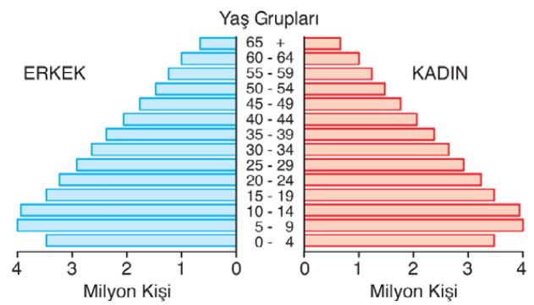
Yukarıdaki piramit bir ülke nüfusunun yaş gruplarına göre dağılışını göstermektedir.
21) Yalnızca piramitten yararlanarak aşağıdaki bilgilerden hangisine ulaşılmaz?
A) Yirmi yaş altındaki nüfusun toplam nüfusa oranı
B) Nüfusun en fazla olduğu yaş grubu
C) Toplam nüfus içindeki erkek nüfus oranı
D) Aritmetik nüfus yoğunluğu
E) Toplam kadın nüfus miktarı

22) Aşağıdakilerden hangisi bir ülkenin gelişmişlik düzeyi hakkında bilgi vermez?
A) Nüfusun yaş gruplarına dağılışı
B) Kilometrekareye düşen insan sayısı
C) Aktif nüfusun iş kollarına dağılışı
D) Nüfusun eğitim durumu
E) Nüfusun kır ve kente dağılışı
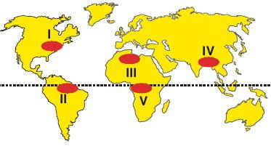
23) Yukarıdaki haritada numaralandırılmış taralı yerlerden hangisinin beyin göçü alan yerlerden biri olduğu söylenebilir?
A) I B) II C) III D) IV E) V

I. Türkiye ile Yunanistan arasında gerçekleşmiştir.
II. Göç etme isteğe bağlı olmamıştır.
III. Batı Trakya Türkleri ve İstanbul Rumları, göçün dışında tutulmuştur.
24) Mübadele göçleriyle ilgili olarak yukarıdaki bilgilerden hangileri doğrudur?
A) Yalnız I B) Yalnız II C) Yalnız III D) I ve II E) I, II ve III

Aşağıda bir ülkenin 1980 ve 2010 yıllarına ait nüfus piramitleri verilmiştir.
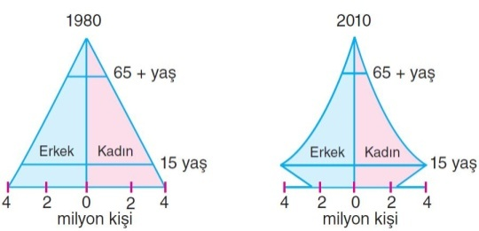
25) Ülkenin nüfus piramitlerindeki değişime bakarak aşağıdaki yargılardan hangisine ulaşılamaz?
A) Hayat standartları yükselmiştir.
B) Sağlık koşulları gelişmiştir.
C) Doğal nüfus artış hızı azalmıştır.
D) Bebek ölümleri artmıştır.
E) Genç nüfus oranı azalmıştır.

Not: Her sorunun doğru cevabı 4 puandır.
………………………………
Coğrafya Öğretmeni

A
B
C
D
E
1  A  B  C  D  E |  | 14  A  B  C  D  E  A  B  C  D  E  A  B  C  D  E
2  A  B  C  D  E |  | 15  A  B  C  D  E
3  A  B  C  D  E |  | 16
4  A  B  C  D  E |  | 17  A  B  C  D  E
5  A  B  C  D  E |  | 18  A  B  C  D  E
6  A  B  C  D  E |  | 19  A  B  C  D  E
7  A  B  C  D  E |  | 20  A  B  C  D  E
8  A  B  C  D  E |  | 21  A  B  C  D  E
9  A  B  C  D  E |  | 22
10  A  B  C  D  E |  | 23  A  B  C  D  E  A  B  C  D  E
11  A  B  C  D  E |  | 24  A  B  C  D  E
12  A  B  C  D  E |  | 25
13

